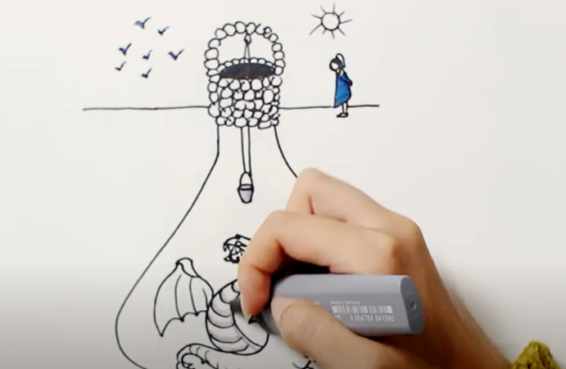
Stejjer tal-biża’-Il-Belliegħa
Qari – K2 Dak li naqra, nifhmu, ngħarblu, nifforma opinjoni dwaru u nesprimiha, inwieġeb mistoqsijiet diretti u inferenzjali.
Qari – K1 Naqra bis-sens, b’leħen ċar, b’ritmu mexxej u b’kunfidenza, ġeneri differenti ta’ kitba ta’ bosta kittieba, f’qalbi, waħdi, fis-skiet, għall-gost, quddiem ħaddieħor, ma' oħrajn, ngħidu aħna, poeżiji, novelli, artikli f'gazzetti jew rivisti, stejjer tal-biża’, tad-daħk, mistħajla, stejjer ta’ vera, bijografiji, u l-bqija.

malti.skola.edu.mt

Aqra s-silta.
Jien il-belliegħa. Żgur smajtu bija xi darba. Ngħix ġol-bjar u l-ġwiebi. La għandi jdejn u lanqas saqajn. Għandi biss ras goffa u ħalq kbir bla snien dejjem miftuħ beraħ. Għalkemm ma nidhirx inkun moħbija ġod-dlam taħt l-ilma lesta biex nibla’ kulma nara. (paragrafu 1)
Jien għandi ħafna żmien u ilni ħafna noqgħod ġo dan il-bir. Tul is-snin rajt ħafna uċuh ġodda waqt li jkunu qed itellgħu l-ilma mill-bir. Lil Saverin tgħidx kemm ħadtilha bramel għax din kellha ħafna pjanti li kienet tħobb issaqihom bl-ilma tal-bir. Kull meta kienet tixħet il-ħabel jien kont niddendel ftit miegħu biex nherrih ftit. Imbagħad malli jasal il-waqt kont nagħtih ġibda b’saħħti kollha u naqtgħu. U b’hekk inkun żidt barmil ieħor mal-kollezzjoni. Kelli anke żewġ ġarar tal-fuħħar, bomblu u qasrija bix-xitla b’kollox. Din il-qasrija spiċċat għandi wara li tpoġġiet f’xifer il-ħerża u blajtha. Din kienet ta’ Mananni, it-tifla ta’ Saverin li baqgħet toqgħod fid-dar t’ommha wara mewtha. (paragrafu 2)
It-tfal kollha jitwerwru minni. U jagħmlu sew! Għax jekk narahom jixxabbtu lejn il-bir tiegħi jkolli niblagħhom ... irrid jew ma rridx. Darba blajt tifel ta’ seba’ snin u li kieku ma xeħtulux ħabel oħxon minnufih żgur kont inpoġġih mal-kollezzjoni li għandi madwari. (paragrafu 3)
In-nanna tirrakkontali li żmien twil ilu f’dan il-bir kien hawn teżori kbar. Wieħed sinjur kien ħeba liri tad-deheb f’boroż kbar tal-ġilda u poġġiehom fil-bir. Iżda qabel twelidt jien, xi nies battlu l-bir. Nannti kellha toħroġ baxx baxx matul il-lejl u tmur tistaħba fl-għelieqi fil-qrib. Damet ġimgħa imgeddsa ġo bajtra tax-xewk sakemm lestew mix-xogħol fil-bir u kienet għodda mietet bil-għatx. Imbagħad ġabu ħafna tankijiet bl-ilma u mlew il-bir mill-ġdid. In-nanna reġgħet lura billejl lejn il-bir tagħha. Stenniet li se terġa’ tara t-teżor iżda l-bir kien vojt! (paragrafu 4)
(Storja addattata mill-ktieb Tlieta f’Wieħed - Il-Belliegħa –Trevor Żahra)

Taħriġ A. Immarka Veru jew Falz.

 |  | Veru | Falz
1. | Il-belliegħa m’għandhiex idejn u saqajn.
2. | Lil Sunta l-belliegħa ħaditilha ħafna bramel.
3. | Il-belliegħa belgħet tifel ta’ seba’ snin.
4. | Waħda sinjura ħbiet liri tad-deheb fil-bir.

Taħriġ B. Immarka t-tweġiba t-tajba billi tagħmel fil-kaxxa tal-lemin.

5. Il-belliegħa għandha

ras żgħira u ħalq kbir bla snien.
ras kbira u ħalq kbir bla snien.
ras kbira u ħalq żgħir bla snien.

6. Il-belliegħa ma tidhirx għax

tkun moħbija fid-dlam.
hi trasparenti.
hi żgħira ħafna.
7. Fost affarijiet oħra fil-bir il-belliegħa kellha

żewġ bombli u ġarra tal-fuħħar.
żewġ bombli u ħafna bramel.
bomblu u qasrija bix-xitla b’kollox.

8. Il-qasrija kienet ta’

Saverin.
Mananni.
Sunta.

Taħriġ Ċ. Wieġeb il-mistoqsijiet.

9. Min jitwerwer mill-belliegħa? (paragrafu 3)

_____________________________________________________
_____________________________________________________

10. Għaliex kellha toħroġ mill-bir in-nanna tal-belliegħa? (paragrafu 4)

____________________________________________________
____________________________________________________

